关于开展鄂尔多斯市公共资源交易评审专家警示教育专题讲座的通知

各评审专家:
为进一步优化公共资源交易营商环境，促进评审专家依法公正履职，规范专家评标行为，特举办一期评审专家警示教育专题讲座，现将具体事宜通知如下：
一、培训时间
2022年5月12日19:00—21:00
二、培训对象
政府采购评审专家、工程建设评审专家、鄂尔多斯市公共资源交易中心全体工作人员。
三、培训内容
1、党风廉政政策解读；
2、评审工作风险案例分析；
3、违纪违法相关规定。
四、培训老师
郭杰 市纪委监委案件审理室副主任 市直机关纪检监察工委负责人
五、培训方式
本次培训采用网络直播培训的方式，各评审专家和中心工作人员可在电脑端登录以下网址或在手机端扫码参加培训。
直播网址：http://cai.ebpu.com/ 进入采虹学苑，点击相应轮播图图片进入直播间
直播二维码：
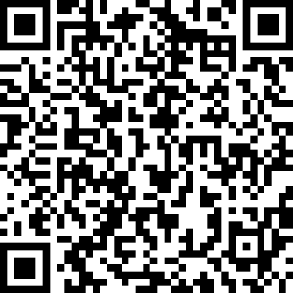
六、报名方式
本次培训报名采用网上验证身份证信息的方式，培训开始前各评审专家和中心工作人员登录以上直播网址或手机微信扫描以上二维码进行在线验证身份证信息（本人身份证前16位加两个*号，例如1527011970070712**），进入直播间。为确保能够顺利进入直播间，请各评审专家提前注册、测试。

鄂尔多斯市公共资源交易中心
2022年5月11日

